アンケート調査票
【別紙２】
以降の設問をご確認いただき、調査当日ご意見をお聞かせください。なお、事前にご回答いただける場合、【別紙1】個別対話参加申込書と共に、Eメールにて、12月15日（水）迄に下記連絡先まで送付下さい。
（連絡先）
日本工営株式会社 都市空間事業統括本部 事業開発部 片山、倉持、中嶋（業務受託者）
Tel:03-5276-1781（担当直通） Fax：03-3238-8239
e-mail：ml-sanukimanno-ppp@bx.n-koei.co.jp
***************************** アンケート記入欄 *****************************
貴社名 |  | ご所属
担当者名 |  | ご連絡先 | Tel： （内線 ）  Fax：  e-mail：

本事業への関心の有無
本事業に対する現時点での参画意欲について、下記選択肢から該当するものに○をつけて下さい。また、その理由についてお聞かせ下さい。

１ 本事業に高い関心があり、参画を予定している。
２ 本事業に関心があるが、参画は検討中である。
●その理由をお聞かせ下さい。

貴社の参画形態
本事業に参画する際の貴社の役割について、下記選択肢から該当するものに○をつけて下さい。また、２を選択する場合、その構成事業者の業種につきまして、現時点で想定できる範囲でお答え下さい。
●参加の形態
１ 代表事業者としての参画
２ コンソーシアムを組成し、構成事業者としての参画
●貴社以外のコンソーシアム構成事業者の業種

実施希望エリア
本事業に参画する際に、事業実施を希望するエリアに をつけてください。また、そのエリアのポテンシャルや事業実施上の課題があればお答えください。
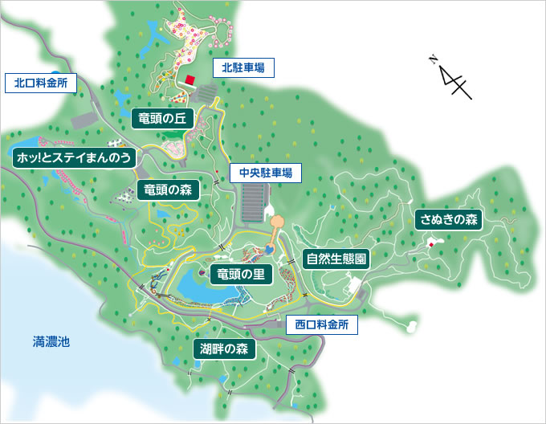
●上記エリアのポテンシャル・事業実施上の課題について

事業内容について
本事業の中で貴社が実施してみたい事業内容について、お聞かせ下さい。

その他ご意見等について
前項までの設問のほか、貴社が参画検討する際に希望する事業手法・事業条件や、必要情報等についてのご意見などありましたらお聞かせ下さい。

設問は以上です。

